КГУ «Средняя общеобразовательная школа имени Ж.Аймауытова»»

ДЕНЬ ЗНАНИЙ

3 «Б» класс
Гебель Л.П.,
классный руководитель

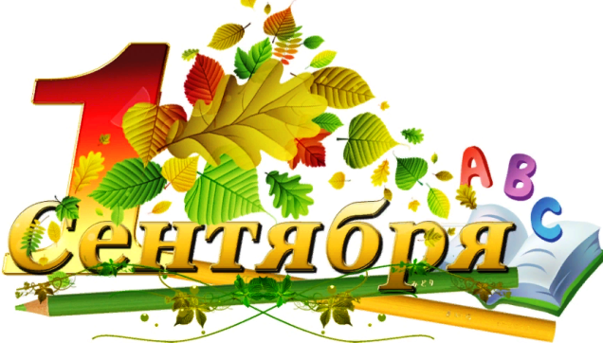

2020 – 2021 учебный год

Цели и задачи:
- воспитывать у учащихся патриотические чувства, любовь к Родине.
- пробудить у детей интерес к школе, знаниям;
- вызвать у детей радостные эмоциональные переживания;
- развивать в детях стремление узнавать что-то новое;
Оборудование: проектор, презентация, воздушные шарики, пластиковые конверты с раздаточным материалом.
Ход урока:
- Бекежанова Нурай
Слайд №1
Сәлем саған, мектебім
Сәлем білім ордасы.
Жасыл бақты көктемім
Жастық шақтың ордасы.
Слайд №2
- Ерназаров Айсултан
Оқу қайта басталды
Мектебіміз қарсы алды.
Қоңыраудың дауысы
Кумбірлетті аспанды.
ЗВЕНИТ ЗВОНОК
- Колмакова Владлена
Слайд №3
Здравствуй, школьное утро!
Здравствуй, школьный звонок!
Ты проснувшись, как будто
Вновь зовешь на урок!
- Тохтаров Даниял
И первый лучик в небе синем
Нам шлет сегодня свой привет.
Над необъятным Казахстаном
Встает торжественно рассвет!
Слайд №4

Учитель:
1 сентября – это первые звонки и волнения, море цветов и улыбок. Это самый долгожданный праздник для ребят, которые впервые переступят школьный порог, для тех, кто в этом году закончит школу и для тех, кто сделает очередной шаг по длинной, но такой интересной, полной открытий школьной дороге...

- Ермолаева София
Слайд №5
Всё начинается со школьного звонка:
Дорога к звёздам! Тайны океана.
Всё это будет поздно или рано,
Всё впереди, ребята, а пока…
Слайд №6
- Отряднов Дима
То слово не склоняется,
Пример не получается,
Всё это начинается со школьного звонка.

ЗВЕНИТ ЗВОНОК
Учитель:
Слайд №7
Уважаемые ученики, родители! Сегодня такой замечательный день – Праздник Знаний! Совсем недавно – 30 августа – в республике Казахстан был торжественно отмечен государственный праздник – День Конституции и.
Наша Конституция дает гарантию бесспорного развития государства и общества, вселяет надежду в граждан страны, воспитывает патриотические чувства к своей Родине, создает культуру соблюдения закона и уважения прав человека.

- Хайбулина Ислана
Слайд №8
Независимая страна
Свои земли на все времена.
В Казахстане цветет свой флаг
В Казахстане сияет свой герб
В Казахстане, как сбывшийся сон,
Свой счастливый и мудрый закон!
- Редкин рома
Наш флаг впитал цвет неба голубого
И золото пшеничное полей.
Наш Казахстан — земля родного дома,
Земля отцов и Родины моей.
- Отряднов Стас
Слайд №9
Парит орёл —
Он празднует свободу,
Над степью вольно крылья распластал.
- Килишбеков Акылжан
Наш Казахстан —
Семья больших народов,
За много лет богаче, краше стал.
- Бауыржан Адина
Слайд №10
Сверкают снегом горные вершины,
Но нам с дороги этой не свернуть
Мы с Родиною в помыслах едины
Нам солнце к счастью освещает путь.
Слайд №11
Учитель:
Особый смысл приобретает значение этого праздника в год 30-летия Независимости Казахстана.
Слайд №12
Казахстан – это земля мира, добра, согласия. Мы – часть мирового сообщества, открытый народ, единая нация. Мы единый народ, у нас единая цель, единые интересы, единое будущее! Это делает нас сильными, это защищает нас от ветров истории и выводит на широкую дорогу глобального мира.

Слайд №15
Учитель:
Абай Кунанбаев – великий сын казахского народа, память о котором сохранилась через века. Его именем названы улицы в Египте, Индии, Германии, России и многих других странах. Казахстанцы стремятся хранить память о мудреце и поэте Абае. 2020 год – год 175 – летнего юбилея Абая Кунанбаева.

Слайд №18-19
Учитель:
В этом году все мы столкнулись с общей бедой, с большой проблемой - COVID-19.
- Бактерия по сравнению с вирусом является великаном. Не стоит путать бактерию и вирус.
- На кончике тонкой иголки может поместиться 100 тысяч вирусных частичек.
Слайд №20
- Ученых до сих пор не определились: относить ли вирусы к живой или неживой природе. Ведь вне организмов они погибают и могут жить только за счет чужой живой среды. Но, как и живые организмы, они размножаются.
- Многие вирусы неопасны для человека. И тут следует отдать должное иммунной системе человека, которая защищает нас. Она вырабатывалась тысячелетиями. Но существуют новые вирусы, с которыми иммунитет побороться может не всегда. К таким относится коронавирус.
- 1 из 10 зараженных коронавирусом начнет испытывать недомогания. Другие же даже не заметят то, что инфицированы. Но они могут при этом могут заразить тех, с кем общаются. Особо опасен коронавирус для старших людей. Ведь здоровье бабушек и дедушек хуже, поэтому вирус они переносят тяжело.
- ветрянка, грипп, корь, скарлатина – заболевания, причиной которых также является вирус.
Слайд №21

Слайд №27
Учитель:
Дорогие ребята, начинается новый учебный год. Сколько нас ждет интересных открытий впереди, встреч с любимыми учителями!
Учеба, здравствуй! Школа, здравствуй! Идем за знаньями в поход.
Сегодня праздник! Школьный праздник! Встречаем мы учебный год!

